Speaker Attentive Module – The SAM
RTC Lab, ByteDance
Date: 16/03/2023
Đóng góp chính:
- Đề xuất Speaker Attentive Module
1. INTRODUCTION
SE: Speech Enhancement – mô hình tăng cường chất lượng giọng nói
SAM là đóng góp chính của bài báo này nhằm giải quyết bài toán cá nhân hóa (personalized). Thay vì chỉ nối (concatenation) hoặc biến đổi affine vector đặc trưng người nói (speaker embedding) vào mạng như các phương pháp cũ, SAM sử dụng cơ chế chú ý (attention mechanism)
Ở nghiên cứu này họ đề xuất một cách tương tác giữa speaker embedding và mô hình SE mới được lấy cảm hứng từ Deep attractor network: Speaker Attentive Module.
Module tính toán attention score giữa speaker embedding và biểu diễn sub-band của các feature. Scores sau đó sẽ được dùng để rescale sub-band.
Kết hơp SAM với BSRNN họ tạo ra mô hình pSE top 5 tại DNS challenge 5.
Top 1 tại AEC challenge
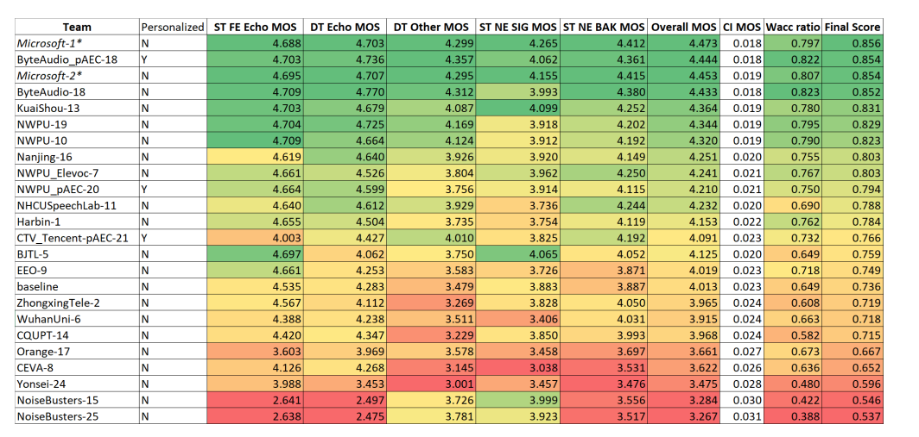
2. MODELS
BSRNN là SOTA model trong bài toán real-time SE.
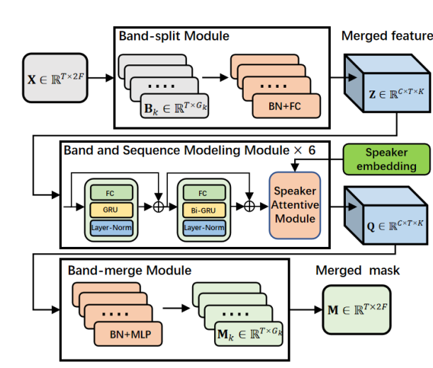
BSRNN gồm các module sau:
- Band-split
- Band and sequence modeling
- Band-merge
Band-split: tách input noisy spectrogram thành K sub-bands, sau đó được xử lý bởi các lớp chuẩn hóa (Batch Norm) và fully connected. Sau đó các đặc trưng này sẽ được chuyển thành một tensor 3 chiều. thứ mà sẽ được đưa vào module tiếp heo
Band and sequence modeling: bao gồm 6 DPGRU mô hình hóa các đặc trưng liên khung (inter-frame) và đặc dưng liên dải tần (inter-band)
Band-merge: Các mặt nạ ước lượng (estimation masks) được tạo ra có cấu trúc đối xứng với mô-đun tách dải (band-split).
Chi tiết về BSRNN sẽ ở file khác.

The SAM
Các SAM sẽ được thêm vào sau mỗi khối DPGRU
Nguyên lý hoạt động:
- Mục tiêu của SAM là tính toán điểm chú ý (attention scores) giữa đặc trưng của Target Speaker và tất cả các đặc trưng trung gian của âm thanh để nhận biết sâu hơn, sau đó dùng điểm này đẻ chỉnh lại trọng số (rescale) cho các đặc trưng trung gian âm thanh.
Quy trình toán học:
a) Input:
- $h∈ R^{B×C×T×K}$ là đặc trưng trung gian từ BSRNN, B là batch size, C là số kênh, T là thời gian, K là the band number.
- $e$ là speaker embedding lấy từ ECAPA-TDNN
Số kênh của h và e được biến đổi về cùng kích thước C₁ để thu được Key và Query
b) Tạo Query (Q) và Key (K)
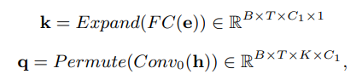
- Key (k): Vsoos khung thời gian của k được mở rộng ra T để khớp với q, nhằm cho phép nhân theo chiều kênh để tạo được điểm attention.
- Query (q): Đặc trưng trung gian được đưa qua lớp tích chập 2-D với casual padding, giúp mô hình thu được bối cảnh thời gian tốt hơn
c) Tính toán attension score
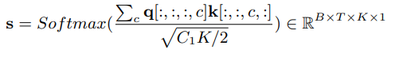
- Mô hình tính tích vô hướng giữa q và k để đo lường sự tương đồng ("kết nối") giữa đặc trưng âm thanh tại từng dải tần/thời điểm với đặc trưng giọng nói của người mục tiêu
- Sau đó dùng softmax để ra điểm s
d) Rescaling và output
$$h_{o}={Conv}_{1}\left(s⊙h\right)+h$$
- Score s được nhân element-wise với đặc trưng gốc h. Điều này có nghĩa là những vùng dải tần/thời gian mang đặc tính của người nói mục tiêu sẽ được khuếch đại, còn nhiễu hoặc giọng người lạ sẽ bị giảm đi.
- Cuối cùng, kết quả đi qua một lớp tích chập Conv₁ và cộng với kết nối tắt (skip-connection) từ h ban đầu để ra đầu ra h_{o}
- Batch norm và PreLU được sử dụng ở tất cả các lớp tích chập
- Conv0 là depthwise-separable convolution
Kết quả:
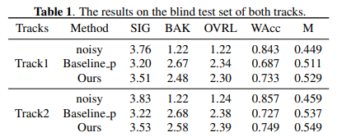
Track 2 DNS challenge 2023: ữ liệu được thu âm bằng speakerphone / loa hoặc microphone từ far-field, tức là giọng người nói từ xa hơn (không gần như headset
SIG, OVRL, Wacc, M cao hơn
SIG – chất lượng tín hiệu
OVRL – chất lượng tổng thể
M-Score – mức độ khớp Personalized

